# 背景

我们一般应用对数据库而言都是“读多写少”，也就说对数据库读取数据的压力比较大，有一个思路就是说采用数据库集群的方案，

其中一个是主库，负责写入数据，我们称之为：写库；

其它都是从库，负责读取数据，我们称之为：读库；

那么，对我们的要求是：

1. 读库和写库的数据一致；
2. 写数据必须写到写库；
3. 读数据必须到读库；

# 方案

解决读写分离的方案有两种：应用层解决和中间件解决。

## 应用层解决：

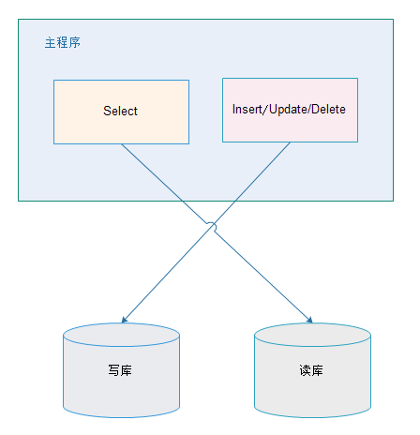

优点：

1. 多数据源切换方便，由程序自动完成；
2. 不需要引入中间件；
3. 理论上支持任何数据库；

缺点：

1. 由程序员完成，运维参与不到；
2. 不能做到动态增加数据源；

## 中间件解决

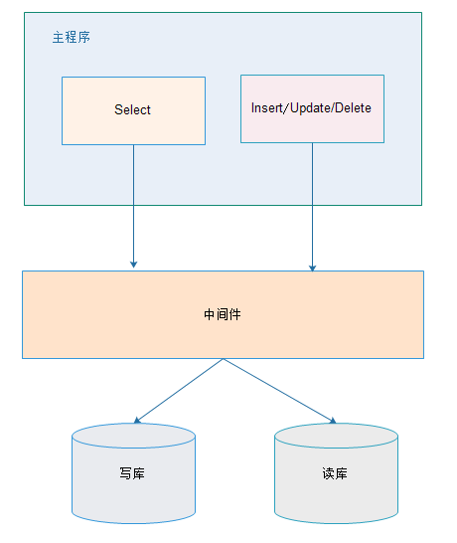

优缺点：

优点：

1. 源程序不需要做任何改动就可以实现读写分离；
2. 动态添加数据源不需要重启程序；

缺点：

1. 程序依赖于中间件，会导致切换数据库变得困难；
2. 由中间件做了中转代理，性能有所下降；

相关中间件产品使用：

mysql-proxy：<http://hi.baidu.com/geshuai2008/item/0ded5389c685645f850fab07>

Amoeba for MySQL：<http://www.iteye.com/topic/188598>和<http://www.iteye.com/topic/1113437>

# 使用Spring基于应用层实现

## 原理

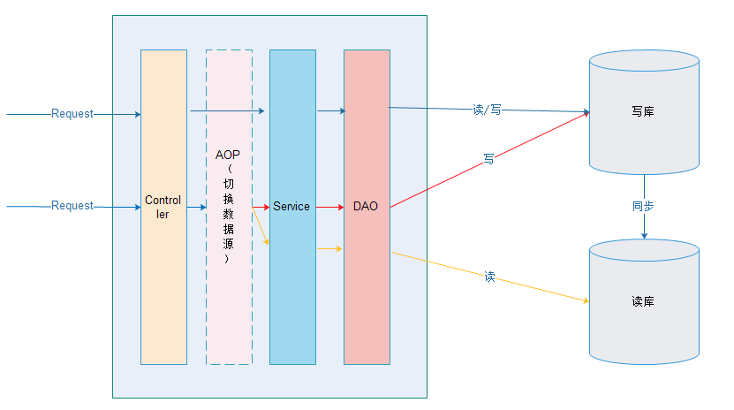

在进入Service之前，使用AOP来做出判断，是使用写库还是读库，判断依据可以根据方法名判断，比如说以query、find、get等开头的就走读库，其他的走写库。

## DynamicDataSource

**import** org.springframework.jdbc.datasource.lookup.AbstractRoutingDataSource;

/**

* 定义动态数据源，实现通过集成Spring提供的AbstractRoutingDataSource，只需要实现determineCurrentLookupKey方法即可

*

* 由于DynamicDataSource是单例的，线程不安全的，所以采用ThreadLocal保证线程安全，由DynamicDataSourceHolder完成。

*

* **@author** zhijun

*

*/

**public** **class** DynamicDataSource **extends** AbstractRoutingDataSource{

@Override

**protected** Object determineCurrentLookupKey() {

// 使用DynamicDataSourceHolder保证线程安全，并且得到当前线程中的数据源key

**return** DynamicDataSourceHolder.*getDataSourceKey*();

}

}

## DynamicDataSourceHolder

/**

*

* 使用ThreadLocal技术来记录当前线程中的数据源的key

*

* **@author** zhijun

*

*/

**public** **class** DynamicDataSourceHolder {

//写库对应的数据源key

**private** **static** **final** String ***MASTER*** = "master";

//读库对应的数据源key

**private** **static** **final** String ***SLAVE*** = "slave";

//使用ThreadLocal记录当前线程的数据源key

**private** **static** **final** ThreadLocal<String> ***holder*** = **new** ThreadLocal<String>();

/**

* 设置数据源key

* **@param** key

*/

**public** **static** **void** putDataSourceKey(String key) {

***holder***.set(key);

}

/**

* 获取数据源key

* **@return**

*/

**public** **static** String getDataSourceKey() {

**return** ***holder***.get();

}

/**

* 标记写库

*/

**public** **static** **void** markMaster(){

*putDataSourceKey*(***MASTER***);

}

/**

* 标记读库

*/

**public** **static** **void** markSlave(){

*putDataSourceKey*(***SLAVE***);

}

}

## DataSourceAspect

**import** org.apache.commons.lang3.StringUtils;

**import** org.aspectj.lang.JoinPoint;

/**

* 定义数据源的AOP切面，通过该Service的方法名判断是应该走读库还是写库

*

* **@author** zhijun

*

*/

**public** **class** DataSourceAspect {

/**

* 在进入Service方法之前执行

*

* **@param** point 切面对象

*/

**public** **void** before(JoinPoint point) {

// 获取到当前执行的方法名

String methodName = point.getSignature().getName();

**if** (isSlave(methodName)) {

// 标记为读库

DynamicDataSourceHolder.*markSlave*();

} **else** {

// 标记为写库

DynamicDataSourceHolder.*markMaster*();

}

}

/**

* 判断是否为读库

*

* **@param** methodName

* **@return**

*/

**private** Boolean isSlave(String methodName) {

// 方法名以query、find、get开头的方法名走从库

**return** StringUtils.*startsWithAny*(methodName, "query", "find", "get");

}

}

## 配置2个数据源

### jdbc.properties

jdbc.master.driver=com.mysql.jdbc.Driver

jdbc.master.url=jdbc:mysql://127.0.0.1:3306/mybatis_1128?useUnicode=true&characterEncoding=utf8&autoReconnect=true&allowMultiQueries=true

jdbc.master.username=root

jdbc.master.password=123456

jdbc.slave01.driver=com.mysql.jdbc.Driver

jdbc.slave01.url=jdbc:mysql://127.0.0.1:3307/mybatis_1128?useUnicode=true&characterEncoding=utf8&autoReconnect=true&allowMultiQueries=true

jdbc.slave01.username=root

jdbc.slave01.password=123456

### 定义连接池

<!-- 配置连接池 -->

<bean id=*"masterDataSource"* class=*"com.jolbox.bonecp.BoneCPDataSource"*

destroy-method=*"close"*>

<!-- 数据库驱动 -->

<property name=*"driverClass"* value=*"${jdbc.master.driver}"* />

<!-- 相应驱动的jdbcUrl -->

<property name=*"jdbcUrl"* value=*"${jdbc.master.url}"* />

<!-- 数据库的用户名 -->

<property name=*"username"* value=*"${jdbc.master.username}"* />

<!-- 数据库的密码 -->

<property name=*"password"* value=*"${jdbc.master.password}"* />

<!-- 检查数据库连接池中空闲连接的间隔时间，单位是分，默认值：240，如果要取消则设置为0 -->

<property name=*"idleConnectionTestPeriod"* value=*"60"* />

<!-- 连接池中未使用的链接最大存活时间，单位是分，默认值：60，如果要永远存活设置为0 -->

<property name=*"idleMaxAge"* value=*"30"* />

<!-- 每个分区最大的连接数 -->

<property name=*"maxConnectionsPerPartition"* value=*"150"* />

<!-- 每个分区最小的连接数 -->

<property name=*"minConnectionsPerPartition"* value=*"5"* />

</bean>

<!-- 配置连接池 -->

<bean id=*"slave01DataSource"* class=*"com.jolbox.bonecp.BoneCPDataSource"*

destroy-method=*"close"*>

<!-- 数据库驱动 -->

<property name=*"driverClass"* value=*"${jdbc.slave01.driver}"* />

<!-- 相应驱动的jdbcUrl -->

<property name=*"jdbcUrl"* value=*"${jdbc.slave01.url}"* />

<!-- 数据库的用户名 -->

<property name=*"username"* value=*"${jdbc.slave01.username}"* />

<!-- 数据库的密码 -->

<property name=*"password"* value=*"${jdbc.slave01.password}"* />

<!-- 检查数据库连接池中空闲连接的间隔时间，单位是分，默认值：240，如果要取消则设置为0 -->

<property name=*"idleConnectionTestPeriod"* value=*"60"* />

<!-- 连接池中未使用的链接最大存活时间，单位是分，默认值：60，如果要永远存活设置为0 -->

<property name=*"idleMaxAge"* value=*"30"* />

<!-- 每个分区最大的连接数 -->

<property name=*"maxConnectionsPerPartition"* value=*"150"* />

<!-- 每个分区最小的连接数 -->

<property name=*"minConnectionsPerPartition"* value=*"5"* />

</bean>

### 定义DataSource

<!-- 定义数据源，使用自己实现的数据源 -->

<bean id=*"dataSource"* class=*"cn.itcast.usermanage.spring.DynamicDataSource"*>

<!-- 设置多个数据源 -->

<property name=*"targetDataSources"*>

<map key-type=*"java.lang.String"*>

<!-- 这个key需要和程序中的key一致 -->

<entry key=*"master"* value-ref=*"masterDataSource"*/>

<entry key=*"slave"* value-ref=*"slave01DataSource"*/>

</map>

</property>

<!-- 设置默认的数据源，这里默认走写库 -->

<property name=*"defaultTargetDataSource"* ref=*"masterDataSource"*/>

</bean>

## 配置事务管理以及动态切换数据源切面

### 定义事务管理器

<!-- 定义事务管理器 -->

<bean id=*"transactionManager"*

class=*"org.springframework.jdbc.datasource.DataSourceTransactionManager"*>

<property name=*"dataSource"* ref=*"dataSource"* />

</bean>

### 定义事务策略

<!-- 定义事务策略 -->

<tx:advice id=*"txAdvice"* transaction-manager=*"transactionManager"*>

<tx:attributes>

<!--定义查询方法都是只读的 -->

<tx:method name=*"query*"* read-only=*"true"* />

<tx:method name=*"find*"* read-only=*"true"* />

<tx:method name=*"get*"* read-only=*"true"* />

<!-- 主库执行操作，事务传播行为定义为默认行为 -->

<tx:method name=*"save*"* propagation=*"REQUIRED"* />

<tx:method name=*"update*"* propagation=*"REQUIRED"* />

<tx:method name=*"delete*"* propagation=*"REQUIRED"* />

<!--其他方法使用默认事务策略 -->

<tx:method name=*"*"* />

</tx:attributes>

</tx:advice>

### 定义切面

<!-- 定义AOP切面处理器 -->

<bean class=*"cn.itcast.usermanage.spring.DataSourceAspect"* id=*"dataSourceAspect"* />

<aop:config>

<!-- 定义切面，所有的service的所有方法 -->

<aop:pointcut id=*"txPointcut"* expression=*"execution(* xx.xxx.xxxxxxx.service.*.*(..))"* />

<!-- 应用事务策略到Service切面 -->

<aop:advisor advice-ref=*"txAdvice"* pointcut-ref=*"txPointcut"*/>

<!-- 将切面应用到自定义的切面处理器上，-9999保证该切面优先级最高执行 -->

<aop:aspect ref=*"dataSourceAspect"* order=*"-9999"*>

<aop:before method=*"before"* pointcut-ref=*"txPointcut"* />

</aop:aspect>

</aop:config>

# 改进切面实现，使用事务策略规则匹配

之前的实现我们是将通过方法名匹配，而不是使用事务策略中的定义，我们使用事务管理策略中的规则匹配。

## 改进后的配置

<!-- 定义AOP切面处理器 -->

<bean class=*"cn.itcast.usermanage.spring.DataSourceAspect"* id=*"dataSourceAspect"*>

<!-- 指定事务策略 -->

<property name=*"txAdvice"* ref=*"txAdvice"*/>

<!-- 指定slave方法的前缀（非必须） -->

<property name=*"slaveMethodStart"* value=*"query,find,get"*/>

</bean>

## 改进后的实现

**import** java.lang.reflect.Field;

**import** java.util.ArrayList;

**import** java.util.List;

**import** java.util.Map;

**import** org.apache.commons.lang3.StringUtils;

**import** org.aspectj.lang.JoinPoint;

**import** org.springframework.transaction.interceptor.NameMatchTransactionAttributeSource;

**import** org.springframework.transaction.interceptor.TransactionAttribute;

**import** org.springframework.transaction.interceptor.TransactionAttributeSource;

**import** org.springframework.transaction.interceptor.TransactionInterceptor;

**import** org.springframework.util.PatternMatchUtils;

**import** org.springframework.util.ReflectionUtils;

/**

* 定义数据源的AOP切面，该类控制了使用Master还是Slave。

*

* 如果事务管理中配置了事务策略，则采用配置的事务策略中的标记了ReadOnly的方法是用Slave，其它使用Master。

*

* 如果没有配置事务管理的策略，则采用方法名匹配的原则，以query、find、get开头方法用Slave，其它用Master。

*

* **@author** zhijun

*

*/

**public** **class** DataSourceAspect {

**private** List<String> slaveMethodPattern = **new** ArrayList<String>();

**private** **static** **final** String[] ***defaultSlaveMethodStart*** = **new** String[]{ "query", "find", "get" };

**private** String[] slaveMethodStart;

/**

* 读取事务管理中的策略

*

* **@param** txAdvice

* **@throws** Exception

*/

@SuppressWarnings("unchecked")

**public** **void** setTxAdvice(TransactionInterceptor txAdvice) **throws** Exception {

**if** (txAdvice == **null**) {

// 没有配置事务管理策略

**return**;

}

//从txAdvice获取到策略配置信息

TransactionAttributeSource transactionAttributeSource = txAdvice.getTransactionAttributeSource();

**if** (!(transactionAttributeSource **instanceof** NameMatchTransactionAttributeSource)) {

**return**;

}

//使用反射技术获取到NameMatchTransactionAttributeSource对象中的nameMap属性值

NameMatchTransactionAttributeSource matchTransactionAttributeSource = (NameMatchTransactionAttributeSource) transactionAttributeSource;

Field nameMapField = ReflectionUtils.*findField*(NameMatchTransactionAttributeSource.**class**, "nameMap");

nameMapField.setAccessible(**true**); //设置该字段可访问

//获取nameMap的值

Map<String, TransactionAttribute> map = (Map<String, TransactionAttribute>) nameMapField.get(matchTransactionAttributeSource);

//遍历nameMap

**for** (Map.Entry<String, TransactionAttribute> entry : map.entrySet()) {

**if** (!entry.getValue().isReadOnly()) {//判断之后定义了ReadOnly的策略才加入到slaveMethodPattern

**continue**;

}

slaveMethodPattern.add(entry.getKey());

}

}

/**

* 在进入Service方法之前执行

*

* **@param** point 切面对象

*/

**public** **void** before(JoinPoint point) {

// 获取到当前执行的方法名

String methodName = point.getSignature().getName();

**boolean** isSlave = **false**;

**if** (slaveMethodPattern.isEmpty()) {

// 当前Spring容器中没有配置事务策略，采用方法名匹配方式

isSlave = isSlave(methodName);

} **else** {

// 使用策略规则匹配

**for** (String mappedName : slaveMethodPattern) {

**if** (isMatch(methodName, mappedName)) {

isSlave = **true**;

**break**;

}

}

}

**if** (isSlave) {

// 标记为读库

DynamicDataSourceHolder.*markSlave*();

} **else** {

// 标记为写库

DynamicDataSourceHolder.*markMaster*();

}

}

/**

* 判断是否为读库

*

* **@param** methodName

* **@return**

*/

**private** Boolean isSlave(String methodName) {

// 方法名以query、find、get开头的方法名走从库

**return** StringUtils.*startsWithAny*(methodName, getSlaveMethodStart());

}

/**

* 通配符匹配

*

* Return if the given method name matches the mapped name.

* <p>

* The default implementation checks for "xxx*", "*xxx" and "*xxx*" matches, as well as direct

* equality. Can be overridden in subclasses.

*

* **@param** methodName the method name of the class

* **@param** mappedName the name in the descriptor

* **@return** if the names match

* **@see** org.springframework.util.PatternMatchUtils#simpleMatch(String, String)

*/

**protected** **boolean** isMatch(String methodName, String mappedName) {

**return** PatternMatchUtils.*simpleMatch*(mappedName, methodName);

}

/**

* 用户指定slave的方法名前缀

* **@param** slaveMethodStart

*/

**public** **void** setSlaveMethodStart(String[] slaveMethodStart) {

**this**.slaveMethodStart = slaveMethodStart;

}

**public** String[] getSlaveMethodStart() {

**if**(**this**.slaveMethodStart == **null**){

// 没有指定，使用默认

**return** ***defaultSlaveMethodStart***;

}

**return** slaveMethodStart;

}

}

# 一主多从的实现

很多实际使用场景下都是采用“一主多从”的架构的，所有我们现在对这种架构做支持，目前只需要修改DynamicDataSource即可。

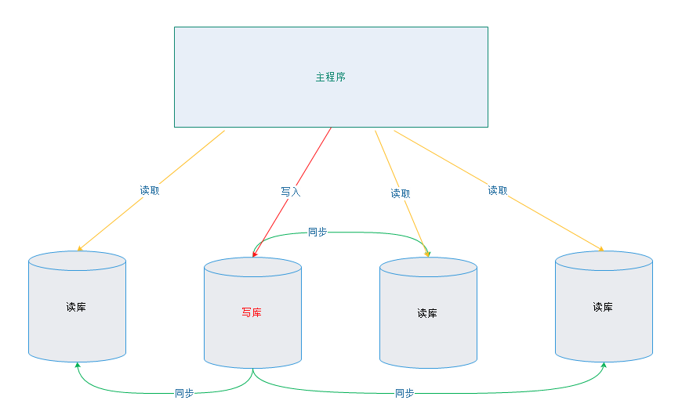

## 实现

**import** java.lang.reflect.Field;

**import** java.util.ArrayList;

**import** java.util.List;

**import** java.util.Map;

**import** java.util.concurrent.atomic.AtomicInteger;

**import** javax.sql.DataSource;

**import** org.slf4j.Logger;

**import** org.slf4j.LoggerFactory;

**import** org.springframework.jdbc.datasource.lookup.AbstractRoutingDataSource;

**import** org.springframework.util.ReflectionUtils;

/**

* 定义动态数据源，实现通过集成Spring提供的AbstractRoutingDataSource，只需要实现determineCurrentLookupKey方法即可

*

* 由于DynamicDataSource是单例的，线程不安全的，所以采用ThreadLocal保证线程安全，由DynamicDataSourceHolder完成。

*

* **@author** zhijun

*

*/

**public** **class** DynamicDataSource **extends** AbstractRoutingDataSource {

**private** **static** **final** Logger ***LOGGER*** = LoggerFactory.*getLogger*(DynamicDataSource.**class**);

**private** Integer slaveCount;

// 轮询计数,初始为-1,AtomicInteger是线程安全的

**private** AtomicInteger counter = **new** AtomicInteger(-1);

// 记录读库的key

**private** List<Object> slaveDataSources = **new** ArrayList<Object>(0);

@Override

**protected** Object determineCurrentLookupKey() {

// 使用DynamicDataSourceHolder保证线程安全，并且得到当前线程中的数据源key

**if** (DynamicDataSourceHolder.*isMaster*()) {

Object key = DynamicDataSourceHolder.*getDataSourceKey*();

**if** (***LOGGER***.isDebugEnabled()) {

***LOGGER***.debug("当前DataSource的key为: " + key);

}

**return** key;

}

Object key = getSlaveKey();

**if** (***LOGGER***.isDebugEnabled()) {

***LOGGER***.debug("当前DataSource的key为: " + key);

}

**return** key;

}

@SuppressWarnings("unchecked")

@Override

**public** **void** afterPropertiesSet() {

**super**.afterPropertiesSet();

// 由于父类的resolvedDataSources属性是私有的子类获取不到，需要使用反射获取

Field field = ReflectionUtils.*findField*(AbstractRoutingDataSource.**class**, "resolvedDataSources");

field.setAccessible(**true**); // 设置可访问

**try** {

Map<Object, DataSource> resolvedDataSources = (Map<Object, DataSource>) field.get(**this**);

// 读库的数据量等于数据源总数减去写库的数量

**this**.slaveCount = resolvedDataSources.size() - 1;

**for** (Map.Entry<Object, DataSource> entry : resolvedDataSources.entrySet()) {

**if** (DynamicDataSourceHolder.***MASTER***.equals(entry.getKey())) {

**continue**;

}

slaveDataSources.add(entry.getKey());

}

} **catch** (Exception e) {

***LOGGER***.error("afterPropertiesSet error! ", e);

}

}

/**

* 轮询算法实现

*

* **@return**

*/

**public** Object getSlaveKey() {

// 得到的下标为：0、1、2、3……

Integer index = counter.incrementAndGet() % slaveCount;

**if** (counter.get() > 9999) { // 以免超出Integer范围

counter.set(-1); // 还原

}

**return** slaveDataSources.get(index);

}

}

# MySQL主从复制

## 原理

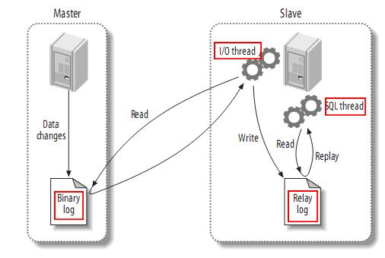

mysql主(称master)从(称slave)复制的原理：

1. master将数据改变记录到二进制日志(binary log)中,也即是配置文件log-bin指定的文件(这些记录叫做二进制日志事件，binary log events)
2. slave将master的binary log events拷贝到它的中继日志(relay log)
3. slave重做中继日志中的事件,将改变反映它自己的数据(数据重演)

## 主从配置需要注意的地方

1. 主DB server和从DB server数据库的版本一致
2. 主DB server和从DB server数据库数据一致[ 这里就会可以把主的备份在从上还原，也可以直接将主的数据目录拷贝到从的相应数据目录]
3. 主DB server开启二进制日志,主DB server和从DB server的server_id都必须唯一

## 主库配置（windows，Linux下也类似）

在my.ini修改：

*#开启主从复制，主库的配置*

*log-bin = mysql3306-bin*

*#指定主库serverid*

*server-id=101*

*#指定同步的数据库，如果不指定则同步全部数据库*

*binlog-do-db=mybatis_1128*

执行SQL语句查询状态：  
*SHOW MASTER STATUS*

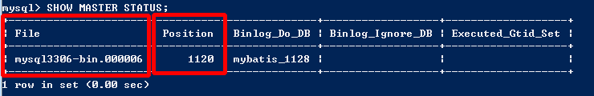

需要记录下Position值，需要在从库中设置同步起始值。

## 在主库创建同步用户

#授权用户slave01使用123456密码登录mysql

grant replication slave on *.* to 'slave01'@'127.0.0.1' identified by '123456';

flush privileges;

## 从库配置

在my.ini修改：

#指定serverid，只要不重复即可，从库也只有这一个配置，其他都在SQL语句中操作

server-id=102

以下执行SQL：

*CHANGE MASTER TO*

*master_host='127.0.0.1',*

*master_user='slave01',*

*master_password='123456',*

*master_port=3306,*

*master_log_file='mysql3306-bin.000006',*

*master_log_pos=1120;*

*#启动slave同步*

*START SLAVE;*

*#查看同步状态*

*SHOW SLAVE STATUS;*

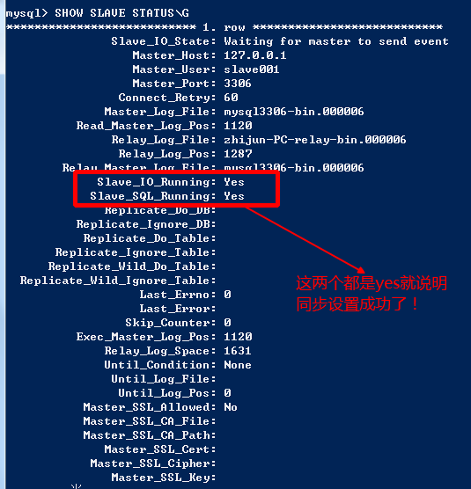

# 参考资料

<http://www.iteye.com/topic/1127642>

<http://634871.blog.51cto.com/624871/1329301>